Nombre | Daniel | Curso | 1ºDAW
Apellidos | Santana Bueno | Fecha | 16/01/2026

Practica 1 Introducción a Linux

Linux fue concebido por el finlandés Linus Torvalds, estudiante de la Universidad de Helsinki, quien comenzó trabajando sobre el código fuente de Minix (un pequeño UNIX desarrollado por Andy Tanembaum) para lograr un Unix mínimo, capaz de ejecutar al menos un shell y un compilador.

Primero fue la versión 0.02 ya que la 0.01 nunca llegó a ser compilada con éxito. Luego Linus anunció en Internet su proyecto de la siguiente manera:

"Si suspiras al recordar aquellos días cuando los hombres eran hombres y escribían sus propios manejadores (drivers). Si te sientes sin ningún proyecto interesante y te gustaría tener un verdadero sistema operativo que pudieras modificar a placer. Si te resulta frustrante tener sólo Minix. Entonces este artículo es para ti".

De esa forma Linux fue liberado en Internet y la respuesta de los programadores y usuarios de UNIX fue contundente. Pronto todos querían aportar sus conocimientos para que Linux se convirtiera en un sistema operativo estable, robusto y potente. Finalmente llegó la primera versión estable del Kernel, la versión 1.0. De allí en adelante, Linux fue evolucionando a un ritmo vertiginoso hasta convertirse en un fuerte rival de los sistemas operativos comerciales.

Desde su aparición los sistemas GNU/Linux han ido evolucionando y mejorando sus prestaciones drásticamente. Hoy en día puede encontrar los sistemas GNU/Linux en multitud de sistemas: desde grandes servidores hasta pequeños equipos domésticos como teléfonos móviles.

Tux es el nombre de la mascota oficial de Linux. Fue creada por Larry Ewing en 1996. La idea de que la mascota del kernel Linux fuera un pingüino, provino del mismo Linus Torvalds, ya que, según se cuenta, cuando era niño le picó un pingüino, y le resultó simpática la idea de asociar un pingüino a su proyecto.

1.1.- Distribuciones.
El kernel del sistema operativo Linux fue desarrollado por Linus Torwards y licenciado bajo GPL. Pero un sistema GNU/Linux no es sólo su núcleo ya que existen hoy en día un gran número de aplicaciones desarrolladas también bajo licencias libres que permiten que los sistemas GNU/Linux tengan una gran versatibilidad y funcionalidad.

La Fundación Linux realizó un interesante cálculo acerca de cuál sería la cifra que una empresa debería abonar para desarrollar desde cero la distribución Fedora 9. El trabajo concluyó que el coste total de desarrollo de Fedora 9 tiene un valor de 10.800 millones de dólares. Existen muchas aplicaciones desarrolladas bajo licencia libre pero, sin duda alguna, las más importantes son:

- OpenOffice http://www.openoffice.org/
- Apache http://www.apache.org/
- Firefox http://www.mozilla.org/es-ES/firefox/new/

Estas son solamente unos ejemplos, pero existen aplicaciones libres para cualquier uso que imagines. Puesto que el kernel y las aplicaciones son libres entonces puedes crear tu propio sistema operativo con los programas que más te gusten y crear tu propia distribución; lógicamente nuestra distribución también tendrá que ser libre. Una distribución es una agrupación de un conjunto de programas, imágenes, temas de escritorio, etcétera.

Si deseas hacer tu propia distribución GNU/Linux es recomendable que accedas a Linuxcoe donde a través de un asistente podrás personalizar y crear tu propia distribución o linux from scratch

Existen muchas iniciativas tanto empresariales como gubernamentales para crear su propia distribución. Un claro ejemplo lo puedes encontrar en las distribuciones Guadalinex (de la Junta de Andalucía), gnuLinex (de Extremadura), tripxbox (distribución empresarial de telefonía IP), etcétera.

A partir de la libertad de los usuarios, empresas y organismos para personalizar su propia distribución han surgido una gran cantidad de distribuciones que nacen, evolucionan, derivan en otras distribuciones y como no, algunas mueren.
En la siguiente tabla puedes ver algunas de las distribuciones más utilizadas actualmente.

Distribuciones más utilizadas.

- Debian. http://www.debian.org/
- Gentoo Linux http://www.gentoo.org/
- OpenSuse http://www.opensuse.org/
- Ubuntu http://www.ubuntu.com/
- Puppy Linux http://www.puppylinux.org/
- Linux Mint http://www.linuxmint.com/
- CentOS http://www.centos.org/
- Kubuntu http://www.kubuntu.org/
- Fedora http://fedoraproject.org/
- Mandriva Linux http://www.mandriva.com/
- Slackware http://www.slackware.com/
- Sabayon http://www.sabayon.org/
- SLAX http://www.slax.org/
- PC LinuxOS http://pclinuxos.com/
- FreeBSD http://www.freebsd.org/

En la web distrowatch.com puede ver y descargar cualquier distribución.
- http://distrowatch.com/

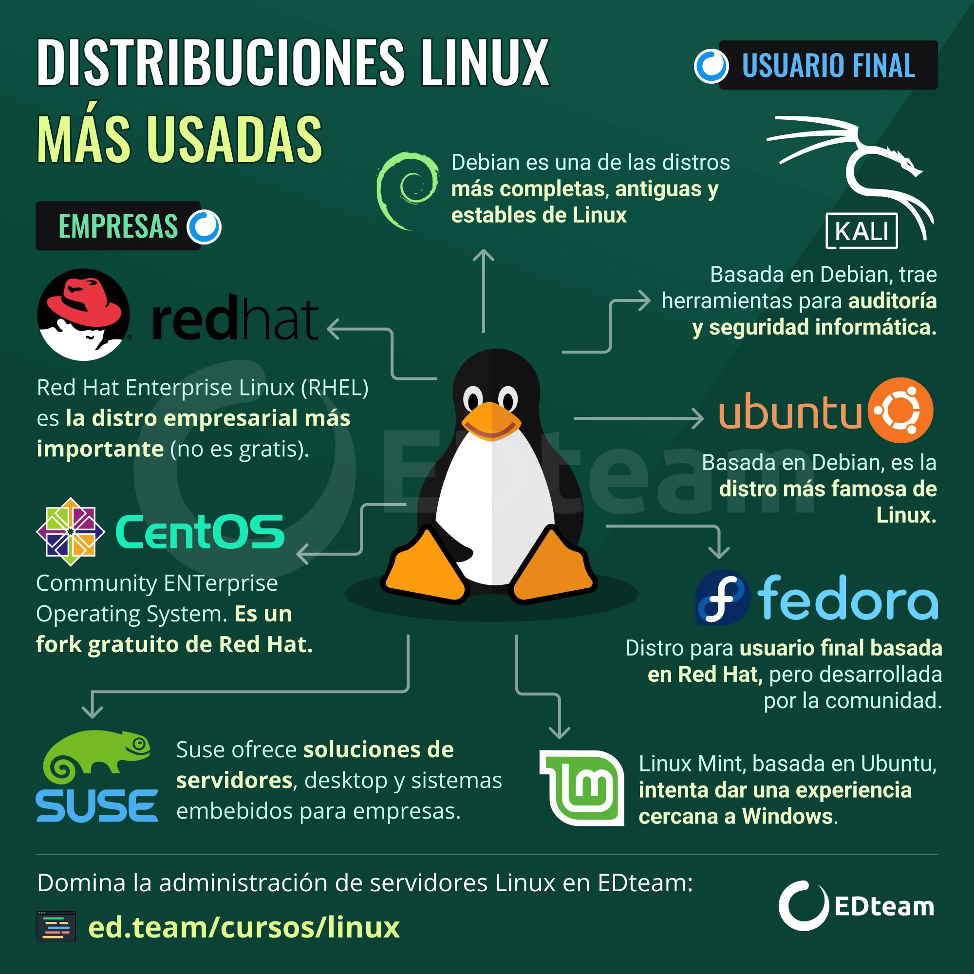
En el archivo asociado puede ver un mapa de distribuciones GNU/Linux que abarca su evolución, derivaciones y bifurcaciones en el tiempo partiendo de las distribuciones "matrices" como son Debian, Slackware y RedHat.

Preguntas
- Quien es el padre de linux?

El padre de Linux es Linus Torvalds


- Sobre que empezo a trabajar y de quien era?

Era estudiante en la universidad de Helsinki, empezo a trabajar sobre el código fuente de MINIX que creó previamente Andy Tanembaum.

- Busca el libro de ese autor en internet?

El libro se titula "Sistemas Operativos Modernos".

- Cual era el objetivo inicial de linux y su primera version compilable?
El objetivo inicial de linux era lograr un Unix mínimo, capaz de ejecutar al menos un shell y un compilador. Su primera versión compilable fue la 0.02

- Que piensas de la frase Siguiente?

"Si suspiras al recordar aquellos días cuando los hombres eran hombres y escribían sus propios drivers. Si te sientes sin ningún proyecto interesante y te gustaría tener un verdadero sistema operativo que pudieras modificar a placer. Si te resulta frustrante tener sólo Minix. Entonces este artículo es para ti".

Esta frase me hace pensar que la escribió el mismimo Tolkien. Epicidad pura.

- Por que se llama GNU/Linux y no solo Linux?
Porque Linux es solo el nucleo, mientras que el sistema es una mezcla entre las herramientas del proyecto GNU y el kernel de Linux

- Busca algunas otras aplicaciones de GNU Linux

- mariadb
- GIMP
- Audacity

- Que es la mascota de linux y quien la creo ?
La mascota de linux se llama TUX y es un pinguino. Fue una idea del propio Linus Torvalds ya que, en su juventud, fué mordido por un pinguino.
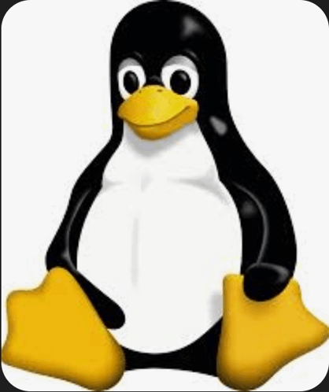

- Que es exactamente linux y que se diferencia de una distribución?
Linux es el núcleo (kernel) del sistema operativo, la parte que gestiona el hardware, mientras que una distribución es un sistema operativo completo y funcional construido alrededor de ese núcleo

- En cuanto esta estimado el valor “ a mano de obra” de linux?
En 2025, la Fundación Linux destinó aproximadamente 8,4 millones de dólares específicamente al proyecto del Kernel Linux para gastos operativos y de infraestructura.

- Define Distribución de linux
Son sistemas operativos que estan hechos a partir del kernel de linux, con lo cual comparten caracteristicas entre sí.

- Busca que caracteriza cada distribución de linux puedes buscarlo en el png asociado

Distro | Característica | Padre
Debian. | Estabilidad, comunidad amplia, base para muchas otras distros | GNU/Linux
Gentoo Linux | Compilación desde código fuente, altamente personalizable | GNU/Linux
OpenSuse | Herramienta de configuración YAST, orientada a empresas | GNU/Linux
Ubuntu | Fácil de usar, soporte comercial de Canonical | Debian
Kali Linux | Seguridad informática, herramientas de pentesting | Debian
Puppy Linux | Ligera, ideal para equipos antiguos | GNU/Linux
Linux Mint | Interfaz amigable, ideal para principiantes | ubuntu
CentOS | Estabilidad para servidores, basada en RHEL | Red Hat
Kubuntu | Ubuntu con entorno KDE | Ubuntu
Fedora | Últimas tecnologías, patrocinada por Red Hat | GNU/Linux
Mandriva Linux | Fácil de usar, buena gestión de paquetes | Red Hat
Slackware | Muy estable, filosofía Unix pura | GNU/Linux
Sabayon | Basada en Gentoo, instalación más sencilla | Gentoo
SLAX | Distribución portátil, basada en módulos | Slackware
PC LinuxOS | Fácil de usar, entorno KDE | Mandriva
FreeBSD | Sistema tipo Unix, no basado en Linux | BSD
Guadalinex | Enfocada en administración pública andaluza | Ubuntu
tripxbox | Unifica el sistema operativo CentOS con el software de centralita telefónica (PBX) Asterisk | CentOS
gnuLinex | Promovida por Junta de Extremadura, uso educativo | Debian
JuegaLinex | Variante de Linex enfocada en juegos | gnuLinex

- Que es linux linuxcoe?

LinuxCOE (Linux Common Operating Environment) es un conjunto de herramientas de código abierto y un programa de ingeniería desarrollado originalmente por Hewlett-Packard (HP) para gestionar el ciclo de vida de los sistemas operativos Linux.

Su característica principal es el SystemDesigner, una aplicación web que permite diseñar y automatizar la instalación de múltiples distribuciones, versiones y arquitecturas de Linux de forma estandarizada.

